МИНИСТЕРСТВО СЕЛЬСКОГО ХОЗЯЙСТВА РОССИЙСКОЙ ФЕДЕРАЦИИ
федеральное государственное бюджетное образовательное учреждение высшего образования
«Бурятская государственная сельскохозяйственная академия имени В.Р. Филиппова»

ПРОГРАММА ВСТУПИТЕЛЬНЫХ ИСПЫТАНИЙ
в магистратуру по направлению подготовки
35.04.09 Ландшафтная архитектура
_______________________________________________
Код, название образовательной программы

Направленность (профиль) подготовки
Дизайн зеленой инфраструктуры

СОДЕРЖАНИЕ ПРОГРАММЫ ВСТУПИТЕЛЬНОГО ИСПЫТАНИЯ

Основы теории и терминологии ландшафтной архитектуры

1. Пейзаж –это:
А) предельно ограниченное пространство в окружающей среде
Б) пространство, ограниченное пределами и условиями зрительного восприятия
В) широкое и глубокое пространство, доминирующее в данном объекте
2. Ландшафт- это..
a) это комплекс специальных мероприятий и решений по благоустройству территории, направленный на изменение внешнего вида территории путем активного использования природных компонентов;
б) совокупность неровностей твёрдой земной поверхности и иных твёрдых планетных тел, разнообразных по очертаниям, размерам, происхождению, возрасту и истории развития;
в) совокупность почв, покрывающих земную поверхность;
г) конкретная территория, однородная по своему происхождению и истории развития и обладающая единым геологическим фундаментом, однотипным рельефом, общими климатическими, гидротермическими и почвенными условиями и биоценозом
3. Термин «ландшафтная архитектура появился немногим более ста лет в:
А) Англии.
Б) Франции.
В) США.
Г) России.
4. К задачам ландшафтной архитектуры не относится:
А) Охрана ландшафтов.
Б) Формирование ландшафтов.
В) Ликвидация не эстетических ландшафтов.
Г) Рекультивация ландшафтов.
5. Международной организацией труда ООН зафиксирована профессия:
А. Искусствовед.
Б. Ландшафтный дизайнер.
В. Ландшафтный архитектор.
Г. Проектировщик .
6. Какие задачи ставятся перед ландшафтной архитектурой в современных условиях?
А. охрана, преобразование (формирование) и восстановление (рекультивация) ландшафтов.
Б.Создание парков и ансамблей, представляющие памятники эпохи.
В. Создание детального эстетического внешнего благоустройства

7 Каким главным требованиям должны отвечать ландшафтные объекты?
А.Функциональной целесообразности (польза).
Б.Иметь хороший внешний вид.
В.Обеспечивать единство эстетики, пользы, прочности и экономики.
Г.Удовлетворять потребности заказчика и архитектора.
8. Чем определяется потребность в строительстве парков, скверов и других ландшафтных объектов?
А.Желанием архитектора.
Б.Социальным заказом (потребностью) общества.
В.Наличием материалов, рабочей силы.
Г.Инициативой отдельных государственных лидеров
9. Основные компоненты ландшафта:
А) земная кора, воздух, вода
Б) растительность, животный мир, человек
В) земная кора, воздух, вода, человек
Г) земная кора, воздух, вода, растительность, животный мир
10. Искусственное формирование рельефа в ландшафтной архитектуре:
А) геопластика
Б) террасирование
В) мелиорация
Г) дренаж
11. Антропогенный ландшафт – это:
А) ресурсовоспроизводящая, средовоспризводящая и хранящая генофонд система
Б) сознательно измененный хозяйственной деятельностью человека для удовлетворения своих потребностей
В) ландшафт, возникающий в результате нерациональной деятельности, утративший способность выполнять функции здоровой среды
Г) территория однородных по своему происхождению, взаимосвязанных природных компонентов
12. К территориям охранных ландшафтов относятся:
А. Водно-зелёные системы.
Б. Санаторно-курортные зоны.
В. Сельскохозяйственные территории.
Г. Природные (национальные) парки.
13. К рекреационным ландшафтным объектам относятся:
А. Заповедники.
Б. Зоны кратковременного отдыха.
В. Лесопарки.
Г. Водоохранные зоны.
14. Сколько направлений ландшафтной архитектуры существует?
А) Четыре
Б) Два
В) Три
15. Регулярный стиль характеризует:
А) сеть прямоугольных дорожек
Б) правильная конфигурация партеров, рабаток и клумб
В) доминирование главного здания
Г) варианты А, Б и В
16. Пейзажное стилевое направление садово-паркового искусства характерен тем, что
А) происходит из древнего Востока
Б) главным действующим лицом является природа
В) варианты А и Б
17. Характерные признаки пейзажных садов:
А) рельеф неровный — подражание природному ландшафту
Б) свободная планировка, асимметричность, прямых линий и осей
В) архитектурные сооружения служат для обогащения пейзажа
Г) варианты А, Б и В

История садово-паркового искусства и стили

18. Установите соответствие принципиальной структуры садов, показанных на рисунке в правой колонке, названию садов, указанных в левой колонке таблицы.
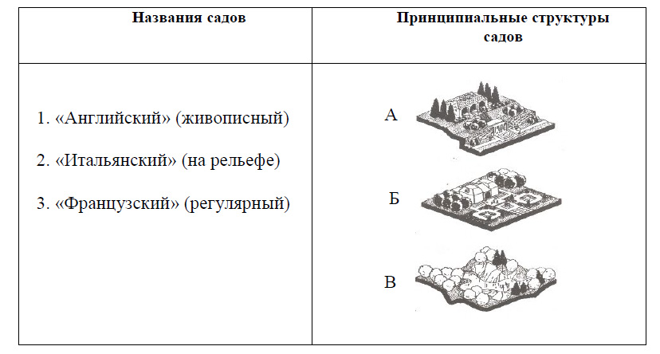

19. Как организован французский парк?
А) По геометрически выверенному плану архитектора
Б) По воле природы
В) По закону гармонии
20. Что присуще английской школе?
А) Рациональный подход
Б) Художественное и функциональное единство природной среды и архитектурных сооружений
В) Планирование
21. Что отличает французскую школу?
А.Рациональный подход
Б. Стремление к свободе
В. Стремление к экспериментам
22. Какой дворцово-парковый ансамбль является типичным примером французской школы?
А. Люксембургский сад
Б. Версаль
В)Парк Гуэль
23. Установите соответствие построенных пейзажных парков, указан-
ных в правой колонке и архитекторов их создавших, указанных в левой ко-
лонке таблицы.

Архитекторы, создавшие пейзаж-  ные парки | Названия пейзажных парков
1. Р.-Л. Жирарден | А. Парковые ансамбли Сан суси и Цецилиенхоф
2. В.Кент Г. П. Леннэ В. | Б. Павловский дворцово-парковый  ансамбль
3. Ч. Камерон, В. Бренна, П. Гон-  заго и Д. Кваренги | В. Парк Эрменонвиле
4 Кнобельсдорф, Шинкель, Перзиус | Г. Парк Стоув

№24. Что главное в школе ландшафтной архитектуры стран Востока?
А) Стремление к гармонии
Б) Философско-поэтическое осознание роли природы в жизни человека
В) Стремление к неизвестному
№25. Что старались подчеркнуть восточные архитекторы, создавая парк?
А) Его естественность
Б) Обратить внимание на его загадочность
В) Обратить внимание на его геометрически выверенное планирование
26.) Что подразумевается под термином "экологическое жилье" в ландшафтной архитектуре?
А. лесные участки
Б. присутствие водных объектов на территории
В. интеграция современных технологий со средствами ландшафтного дизайна для повышения экологических качеств среды для ее последующего устойчивого развития.

27 ) Что подразумевается под термином "экологическая архитектура"?
А) участок на подходе к зданию
Б.) использование современных технология озеленения крыш, фасадов и участков на подходах к жилых и общественным зданиям для повышения экологических качеств среды для ее последующего устойчивого развития.
В) зеленая крыша
28. К числу наиболее развитых в мире принадлежит современная система национальных парков:
А. России.
Б. Англии.
В. США.
Г. Германии

29. Назовите современные экотехнологии?
А) Использование энергии ветра и солнца, ресурса дождевой воды для вторичного использования, а также технологий озеленения крыш, фасадов
Б) Сбор дождевой воды
В) Грамотная вертикальная планировка территории

30 Пионера экологической архитектуры, один из основателей движения «Sustainable development», автор Международного зала префектуры Фукуока «АКРОС»
А) Кендзо Танге
Б) Эмилио Амбас
В)Норман Фостер
31. Одним из признаков естественного ландшафта является:
а) наличие водоёма;
б) естественное развитие экосистем;
в) наличие полезных ископаемых;
г) глубокие изменения природных комплексов.
32. Биологическое разнообразие – это:
а) совокупность видов живых организмов, населяющих планету, регион, какой-либо отдельный участок;
б) совокупность взаимодействий живых организмов между собой и окружающей средой
в) многообразие животного мира;
г) разнообразие способов охраны животных и растений на охраняемых природных территориях.

№33. Что может проектировать ландшафтный архитектор?
А) частные и общественные территории
Б) частные и общественные территории, МАФ, озеленение
В) все предыдущее и еще городские, сельские и исторические районы и т.п., касающееся среды обитания человека и природы

34. Какой навык в первую очередь нужен архитектору?
А) уметь рисовать, чертить
Б) пространственное воображение
В) работать в компьютерных программах
Г) уметь общаться с людьми и понимать их желания

Профессиональная деятельность и компетенции архитектора

35. Какое слово точнее всего описывает профессию архитектор?
А) строитель
Б) художник
В) творец
Г) скульптор
Д) проектировщик
36. Нужно ли архитектору изучать конструкции, или это работа инженеров?
А) архитектор придумывает только внешний и внутренний облик, его общую форму, остальное рассчитывают инженеры
Б) архитектор всегда выступает в роли конструктора, всегда делает расчеты, и в ВУЗах этому учат
В) архитектор знает о конструкциях очень много, но использует это только для создания грамотного пространства
37. Должен ли архитектор знать историю, психологию, экологию?*
А) да, потому что архитектура тесно связана с этими дисциплинами
Б) немного, потому что это уже общее развитие, которое важно каждому человеку в любой профессии
В) нет, так как эти области не влияют на методы проектирования, условия создания архитектурных объектов, стиль и т.д.
38. Перечислите основные виды озеленённых территорий общественного пользования.
а) скверы, парки, бульвары, прогулочные аллеи, сады.
б) лесопарк, общегородской парк, ботанический парк;
в) итальянский сад, голландский сад, японский или китайский сад; водный сад, ароматический сад.
39. Назовите объекты озеленения ограниченного пользования
a) насаждения жилых кварталов
б) парки, скверы
в) специализированные парки
г) бульвары
40. Городское озеленение влияет на:
a) температурно-влажностный режим города
b) архитектурную среду города
c) формирование остова города
d) почвенный состав
41. Выберите посадки, применяемые для выявления планировочной структуры любого пространства:
a) аллейные;
б) групповые;
B) солитерные;
г) монотонные
42. Что из нижеперечисленного связано с местом рождения, жизни, деятельности замечательных людей, местами исторических событий?
a) мемориальный парк
б) парки-выставки;
в) сады-скульптуры;
г) спортивные парки

43. Проектирование, а в последующем строительство ландшафтного объекта ведется на основе комплекса специальных работ называемых:
А) экономическим обоснованием;
Б) техническим контролем;
В) инженерной геологией;
Г) инженерным изысканием
44. Крупнейшее профессиональное сообщество ландшафтных архитекторов в РФ:
А) ВООПИК
Б) Аларос
В) ИФЛА
45. Международная федерация ландшафтных архитекторов, созданное в 1948 г, в Великобритании:
А) ASLA
Б) IFLA
В) IFAW
46. Какие soft skills(гибкие навыки) нужно развивать ландшафтному архитектору:
А) клиентоориентированность, нацеленность на результат, поиск и анализ информации, выработка и принятие решений, проектное мышление
Б) знание профессиональных программ
В) знание законов, норм и правил
47. Какими главными личными качествами должен обладать архитектор согласно кодексу?
А) Доброта, самокритичность
Б) Честность, творческое мышление
В) Альтруизм, педантичность.
48 Какие специалисты входят в коллектив, работающий над проектированием ландшафтного объекта (парка, сквера)?
А1)Ландшафтный архитектор, инженеры, конструкторы, дендрологи, экономисты, технологи и дизайнеры.
Б) Ландшафтный архитектор, градостроитель, инженер
В) Ландшафтный архитектор, реставратор, бухгалтер
49. Деятельность ландшафтного архитектора заключается:
А) от создания общественных парков до планирования площадок для частных застроек,
Б) от проектирования жилых комплексов до планов гражданской инфраструктуры,
В) от управления большими областями дикой природы до освоения деградированных ландшафтов (выработки или свалки).
Г) все пункты А,Б,В
50. Ландшафтный архитектор должен
А) действовать в своих интересах
Б) действовать в интересах заказчика, несмотря на этические нормы
В) действовать в интересах заказчика в такой мере, чтобы это в целом не противоречило профессиональным принципам и этическим нормам поведения ландшафтного архитектора
51.. Вопросы, решаемые заказчиком перед началом строительства объекта:
А. Вопросы, связанные с выделением земельного участка под строительство.
Б. Составляет задание на проектирование.
В. Проводятся согласования с соответствующими службами, касающиеся
постройки здания или сооружения.
Г. А, Б, В.

Градостроительство и функциональное зонирование. Основы композиции и колористики

52. Какая организация занимается защитой культурных ландшафтов, как частей всемирного наследия?
А) ЮНИСЕФ
Б) ЮНЕСКО
В) ООН
Г) НАТО
53. Работы, проводимые в целях выявления и сохранности историко-культурной ценности объектов: восстановление исторической объемно-пространственной композиции, архитектурных объектов, малых архитектурных форм, монументальной скульптуры, зеленых насаждений это:
А) Реконструкция
Б) Консервация
В) Реставрация
54. В процессе создания ландшафтных объектов участвуют:
А) заказчик, проектировщик;
Б) подрядчик
В) заказчик, проектировщик, подрядчик
55. Современные тенденции в области ландшафтной архитектуры направлены на:
А) на объединение природных и технологических процессов в создании «устойчивых систем»
Б) преобразование заброшенных ландшафтов, рекультивация земель: разработка и строительство парков в карьерах и оврагах, на месте мелиоративных земель.
В) восстановление и защита исчезающих водно-болотных угодий
Г) Все три пункта- А,Б,В.
56. Самая престижная цветочная выставка в мире, проводимая с 1922 г
А) Chelsea Flower Show
Б) ЦветыЭкспо
В) Chiang Mai Flower Festivals,
57. Дайте определение понятию архитектурный рисунок:
А. графические композиции на плоскости, создаваемые с помощью линии, штриха, пятна, точки
Б. это план на котором размещают элементы благоустройства
В. изображение только архитектуры
Г. это любое, в том числе и не имеющее прямого отношения к проектированию, графическое изображение архитектуры и ее окружения, выполненное от руки

58. Какой из перечисленных цветов не представлен на цветовом круге?
1) синий
2) красный
3) желтый
4) зеленый
5) черный
6) пурпурный

59. К тёплым тонам цвета относится цвет:
А. Белый.
Б. Оранжевый.
В. Синий.
Г. Чёрный.

60. К холодным тонам цвета относится цвет:
А. Жёлтый.
Б. Красный.
В. Зелёный.
Г. Фиолетовый.

61. Социальные требования к проектированию – это:
А) учет потребностей разных групп населения, учет культурных традиций и особенностей проведения населением свободного времени
Б) учет градостроительной и ландшафтной ситуации
В) учет архитектурных, композиционных, художественных закономерностей формообразования, организации пространства;
Г) определение габаритов, подбор материалов, конструктивных
решений с учетом назначения и особенностей использования малых ландшафтно-архитектурных форм;
Д) рациональное использование материальных ресурсов, трудозатрат
при изготовлении и эксплуатации малых ландшафтно-архитектурных форм;

62. Экономические требования к проектированию – это:
А) учет потребностей разных групп населения, учет культурных
традиций и особенностей проведения населением свободного времени
Б) учет градостроительной и ландшафтной ситуации
В) учет архитектурных, композиционных, художественных
закономерностей формообразования, организации пространства;
Г) определение габаритов, подбор материалов, конструктивных
решений с учетом назначения и особенностей использования малых ландшафтно-архитектурных форм;
Д) рациональное использование материальных ресурсов, трудозатрат
при изготовлении и эксплуатации малых ландшафтно-архитектурных форм;

63. Функционально-конструктивные требования к проектированию –это:
А) учет потребностей разных групп населения, учет культурных традиций и особенностей проведения населением свободного времени
Б) учет градостроительной и ландшафтной ситуации
В) учет архитектурных, композиционных, художественных
закономерностей формообразования, организации пространства;
Г) определение габаритов, подбор материалов, конструктивных решений с учетом назначения и особенностей использования малых ландшафтно-архитектурных форм;
Д) рациональное использование материальных ресурсов, трудозатрат
при изготовлении и эксплуатации малых ландшафтно-архитектурных форм;

64 .В ландшафтной архитектуре не существует рабочего чертежа:
1. дендроплан
2. генеральный план
3. ситуационный план
4. план разверток

65.
Чертеж, отражающий общую идею благоустройства и озеленения, планировку и композицию насаждений, организацию дорог называют:
1. посадочным чертежом
2. схемой мощения
3. дендропланом
4. генеральным планом

66. Укажите ширину дорожки кратной условной полосе движения
одного пешехода.
А) 45 см
Б) 60 см
В) 75 см
Г) 80 см

67. Эти виды посадки растений широко применяются в городском зеленом строительстве при озеленении санитарно-защитных зон, создании ветро-, пыле-, газозащитных насаждений, конструкция зависит от функциональной нагрузки.
А) рокарий;
Б) рабатки;
В) рядовые посадки;
Г) альпинарий.

Инженерная подготовка и благоустройство территории. Малые архитектурные формы (МАФ) и оборудование

68. К МАФ организующим рельеф относят:
a) открытые лестницы, пандусы, откосы
б) декоративные стенки, приствольные ограждения, вазоны;
в) ограды, стенки, парапеты;

69. МАФ. Установите соответствие.
1. Альтанка; 2. Беседка; 3 Берсо.; 4. Глориэтта; 5. Трельяж; 6. Пергола; 7. Шпалера; 8. Патио; 9. Фонтан;

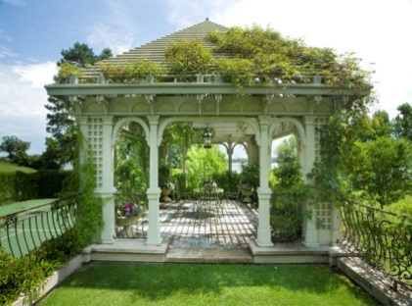  а | 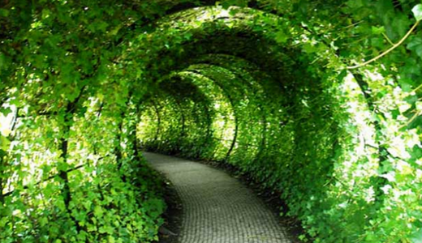  б | 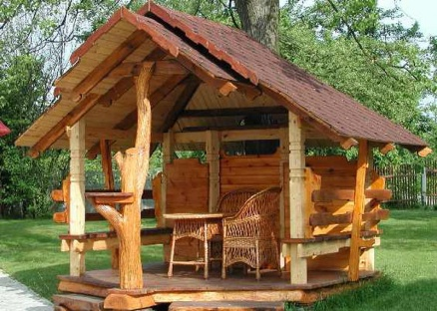  в
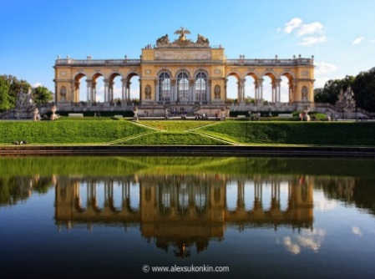  г | 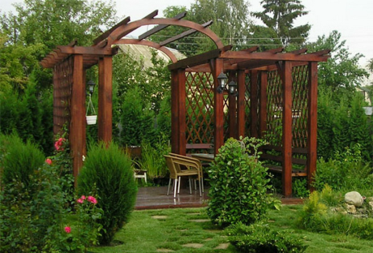  д | 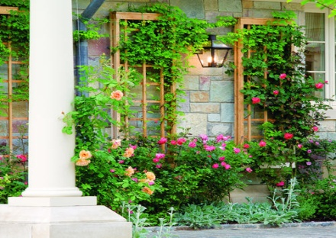  е
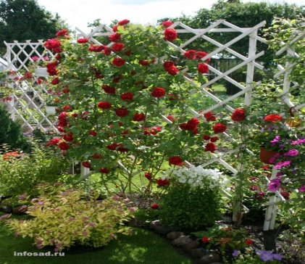  ж | 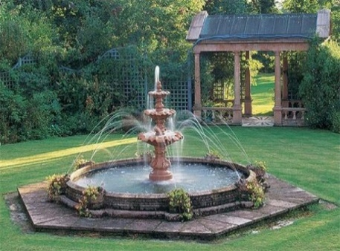  з | 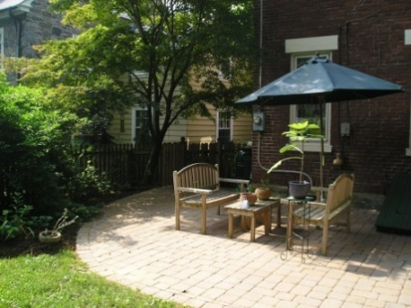  и

70. Почвы, которые находятся под асфальтовым покрытием (запечатанные почвы), называются:
а) дерново-подзолистые почвы;
б) экранозёмы;
в) урбозёмы;
г) чернозёмы.
71. К нейтральным относятся почвы… Выберите один из 4 вариантов ответа:
а) pH=5,5…6,5
б) pH=4,0…4,1
в) pH=6,5…7,4
г) pH=более 7,5
72. Легким почвами называют почвы:
а) в гранулометрическом составе, которых преобладают легкие мелкие фракции;
б) в гранулометрическом составе, которых преобладают легкие средние фракции;
в) в гранулометрическом составе, которых преобладают легкие крупные фракции

73. Гидропосев это:
а) посев семян газонных трав на подготовленную поверхность
б) нанесение семян на подготовленную поверхность в составе специальных растворов
в) посев семян на глубину 6-7 см.
74. В чем заключается уход во время вегетации?
а) опрыскивание, обрезка;
б) обильный полив, рыхление, удобрение;
в) полив, рыхление обрезка

75. Что такое плотность посадок растений?
а) расстояние от сооружения до растения;
б) количество рядков растений;
в) расстояние между растениями.

76. Санитарную обрезку проводят:
а) в течении всего периода вегетации
б) только осенью
в) только зимой
г) в период интенсивного цветения

77. Какие цели преследует обрезка деревьев (укажите неправильный ответ)
а) удаление сухих и поврежденных ветвей
б) омолаживание
в) аэрация кроны
г) предупреждает солнечный ожог кроны растения
78. Минимальное расстояние до ствола дерева от края проезжей части улиц: Выберите один из 4 вариантов ответа:
а) 2,0 м;
б) 1,0 м;
в) 3,0 м;
г) 5,0 м
79. При проектировании и строительстве дорожных одежд стремятся использовать местные строительные материалы в связи с тем, что:
а)использование местных строительных материалов удешевляет строительство
б).местные строительные материалы более прочные и морозостойкие
в).местные строительные материалы лучше вписываются в окружающий ландшафт
г).завозные материалы не отвечают требованиям по качеству
80. Основная функция покрытия дорожной одежды это
а)снижение нагрузок на земляное основание от движения пешеходов и транспорта
б)опора всех остальных элементов дорожной одежды
в) служит основным несущим элементом дорожной одежды
г) аккумуляция влаги и передаче ее вышележащему слою
81. Сложный орнамент из геометрических узоров: завитков, окружностей, линий. Старинный элемент цветочного оформления, который может быть использован при реконструкции или восстановлении исторических объектов.
а) арабеска;
б) рабатка;
в) миксбордер;
г) бордюр.

82. Принцип масштабности и соразмерности проектирования МАФ
предусматривает:
А) гармоничное сочетание частей и целого, соотнесение размера
проектируемых малых ландшафтно-архитектурных форм с размером человека и окружающего пространства;
Б) учет культурных традиций;
В) рациональное использование материалов и конструкций, учет
эргономических требований;
Г) проектирование малых ландшафтно-архитектурных форм,
которые одновременно выполняют утилитарную и декоративную функции.

83. Название элемента происходит от немецкого – грядка. Это вариант цветочного оформления, который представляет собой удлиненный участок в виде гряд, полос вдоль дорожек засаживаемых цветущими или декоративно-лиственными растениями.
А) альпинарий;
Б) рабатка;
В) массив;
Г) боскет.

84. Максимальные расстояния, при которых различаются особенности
формы, структуры и цвета застройки, составляют:
А) 115-145 м
Б) 125-155 м
В) 135-165 м

85. Решите задачу. Рассчитайте площадь участка, если на замену дернины завезли 100 м.куб. плодородного грунта слоем 40 см.
а) 120 м²
б) 0,4 га
в) 250 м²

Почвоведение и агротехника.

86 .Что показывает точную привязку всех запроектированных объектов к ограждению, существующим постройкам и группам имеющихся насаждений?
А)3D-визуализация
В)Ландшафтный дизайн
С) Дендроплан
Д) Модные тенденции
Е) Разбивочный чертеж

87. Что разделяет жилую территорию и производственную зону:
1. парковая зона
2. ландшафтно-рекреационная зона
3. санитарно-защитная зона
88.Стационарное озеленение-это…
а) посадка растений в специальные передвижные емкости
б) посадка растений на естественных элементах рельефа
в) посадка растений в грунт
г) посадка растений на искусственных элементах рельефа
89.Защита от пыли, шума, загазованности - это следующая функция зеленых насаждений:
a) структурная;
б) художественная,
в) социальная,
г) санитарно-гигиеническая.
90. Классические схемы получения различного посадочного материала в России разработали:
А. Иностранные специалисты.
Б. Болотов А.Т.
В. Регель Э.Л.
Г. Вехов Н.К.
91. К органическим удобрениям почвы относятся:
А. Торф верховой (сухой).
Б. Аммиачная селитра.
В. Азотоген.
Г. Фосфоритная мука.

92. К минеральным удобрениям относятся
А. Смешанный свежий навоз на соломенной подстилке.
Б. Кальциевая селитра.
В. Компосты.
Г. Азотовит.

93. К биопрепаратам относятся:
А. Бактофосфин.
Б. Водный аммиак.
В. Нитрофос.
Г. Калимаг

94. Решите задачу: Рассчитайте, сколько рассады цветочно-декоративных растений необходимо для прямоугольной клумбы со сторонами 6 и 16 метров при схеме посадки 15*15см.?
а) 5666 шт
б) 4266 шт
в) 4020 шт
г) 4266 шт
95. Лесной массив - это?
a) Общирная территория, покрытая лесом, включающая лесные и нелесные земли, инеюшал естественные границы (реки, озера, холмы) граничащая с населенными пунктами,
б) Свободно стоящая группа деревьев, участок, плотно засаженный одной породой деревьев. кустарников, (если деревьев, кустарников больше 10);
в) Массив, который состоит преимущественно из одного вида древесных растений посаженных рядом.

Дендрология и растения в ландшафтной архитектуре

96. Группа деревьев и кустарников, ограничивающая вид на окружающий ландшафт:
а) кулиса;
б) куртина;
в) бордюр

97. Какие объекты озеленения выполняют культурно- просветительную и научно-исследовательскую функции?
a) детский парк;
б) зоопарк,
в) лесопарк.

98. Поросль каких деревьев и кустарников необходимо оставлять в парках и лесопарках:
а) редких
б) исчезающих
в) занесенных в красную книгу
99 .Заказник - это
a) парк с экзотическими растениями;
б) помещение с растительностью, сохраняющейся в зимний период,
в) территории, на которых сохраняется часть природного комплекса;
г) место для массового отдыха
100. Крупномасштабные композиции из цветочных травянистых растений, применяемые в парках, на полянах, по опушкам, у водоемов называются:
а) массивы
б) группы
в) партеры
г) бордюры

